
DATA DA ENTREGA: ATÉ 26/09/2025
Nome: | Curso/Turma:
Componente: LTT Linguagem, Trabalho, Tecnologia | Data:
Temas/objetivos: Apresentação pessoal profissional; temas empresariais; produção escrita
TRABALHO INDIVIDUAL PRIMEIRO BIMESTRE/2025
APRESENTAÇÃO PESSOAL PENSADA PARA ÂMBITO PROFISSIONAL
Cara aluna/Caro aluno
Você vai produzir uma apresentação pessoal, para tanto, leia as orientações a seguir.

PRIMEIRA OPÇÃO: APRESENTAÇÃO PESSOAL NO WORD
Na Introdução
Escreva seu nome completo, idade e curso técnico que está realizando.
- Objetivo da Apresentação: Explique brevemente o propósito da sua apresentação:
Exemplo: [Sou... seu nome], tenho [sua idade] anos e sou aluna/aluno do curso técnico em [Nome do Curso]. Compartilho um pouco sobre minha trajetória e como posso contribuir para o mercado de trabalho."
No desenvolvimento, escreva:
- Formação e habilidades: Descreva sua formação acadêmica, habilidades técnicas e interpessoais que você adquiriu/está adquirindo durante o curso.
- Experiência: Se tiver, mencione estágios, projetos ou experiências anteriores que sejam relevantes para a área em que deseja atuar.
- Carreira: Fale sobre suas metas de carreira e como você pretende alcançá-las. Isso pode incluir áreas de interesse, empresas nas quais gostaria de trabalhar ou habilidades que deseja desenvolver.
Exemplo: "Durante meu curso, desenvolvi habilidades em [listar habilidades] e tive a oportunidade de estagiar em [nome da empresa ou projeto], onde aprendi [o que aprendeu].
Na conclusão:
Faça um breve resumo dos pontos principais abordados na apresentação.
Exemplo: "Em resumo, estou em busca de oportunidades na área de [sua área]. Agradeça e escreva que fica à disposição para entrevista futura.
SEGUNDA POSSIBILIDADE
Quem quiser, pode seguir o modelo que anexo aqui e fazer sua apresentação.
OBS.: Todos devem entregar aqui mesmo no Teams.
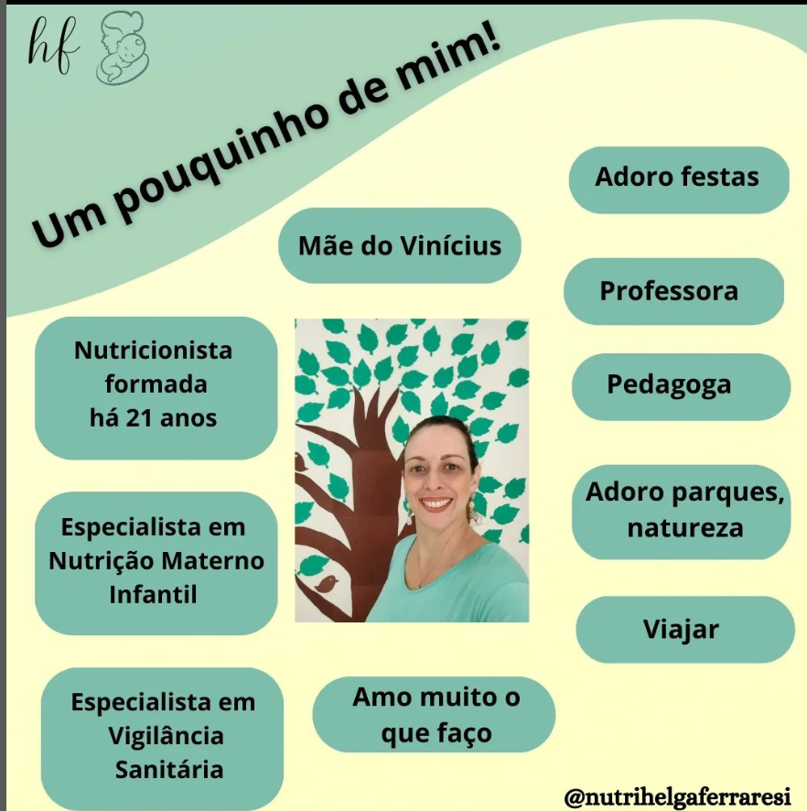
A Helga me autorizou a mostrar para vocês. No Instagram dela pode-se ler a apresentação mais detalhadamente.
TERCEIRA POSSIBILIDADE
Produção de um vídeo em no máximo 01 minuto (Venda seu peixe em apenas 60 segundos)
Estrutura do vídeo:
- 1. Saudação, quem é você, o que faz bem, por que interessa à empresa, convite para contato.
- Conteúdo: Apresente rapidamente, habilidades-chave e um exemplo prático de resultado.
- Dicas de produção: Iluminação boa, áudio claro, fundo neutro. Pode usar celular.
- Finalize com uma frase de efeito.
- Usem a criatividade!

Escolha uma das três opções e bom trabalho!

Quando todos entregarem, faremos um café e todos se conhecem melhor.

Critérios de Avaliação
- MB;
- Clareza, objetividade, coerência e coesão, postura ética;
- Atendimento às normas mencionadas em cada opção de apresentação pessoal;
- Estrutura, relevância do conteúdo;
- Use linguagem formal.

ENTREGAR NO TEAMS MESMO.

